Сценарий вечера,
посвященного
60-летию ПОБЕДЫ.

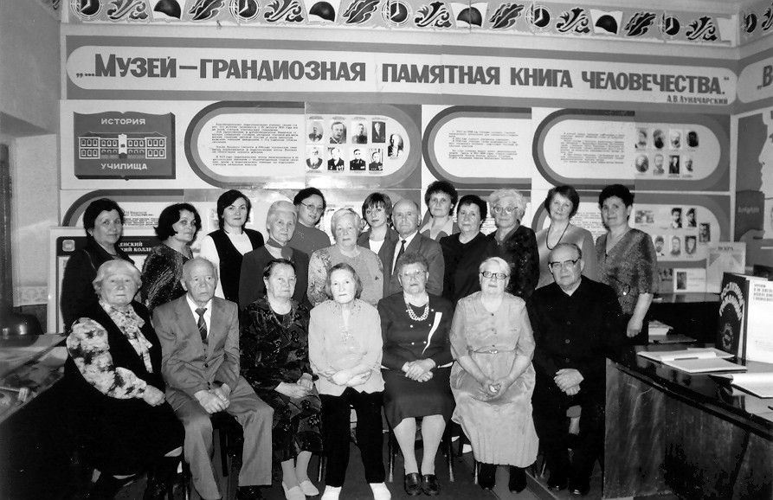

Подготовила и провела: Чулкина А.В.

Благовещенск 2005

Первый ведущий. Миллионам павших, не вернувшихся с кровавых полей войны, посвящается.
Второй ведущий. Славным ветеранам Великой Отечественной войны, выстоявшим, победившим, подарившим миру жизнь и счастье, посвящается.
Первый ведущий. Поколению, вступающему в жизнь, посвящается.
Второй ведущий. Мы знаем о горьком победном пути,
и мы разобраться обязаны сами в той
боли, что мир перенёс.

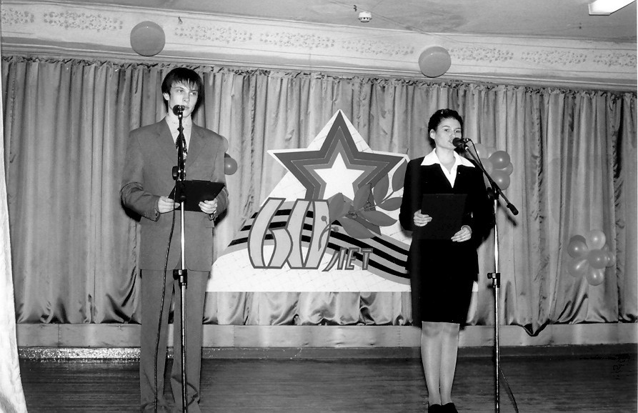

Первый ведущий. 22 июня … этот день вечно будет отбрасывать нашу память к 1941 году. А значит, и к 9 мая 1945 года. Между двумя датами – прочная нить. И без одной не было бы другой. Точнее сказать, другой просто не могло не быть. Потому что наш народ сделал, казалось, все невозможное.
Второй ведущий. «Жестокость является благом для будущего... Войну против России нельзя вести по-рыцарски. Ее нужно вести с беспощадной, безжалостной и неукротимой жестокостью... Ты должен с сознанием своего достоинства проводить самые жесткие и самые беспощадные мероприятия, которые требует от тебя Германия».

Первый ведущий. «У тебя нет сердца и нервов, на войне они не нужны. Уничтожь в себе жалость и сострадание - убивай всякого русского, советского, не останавливайся, если перед тобой старик или женщина, девочка или мальчик, - убивай...»
Второй ведущий. Каждому фашистскому солдату была вручена памятка с такой установкой. Вот какими «идеями» были «окрылены» солдаты третьего рейха, какие получили инструкции, готовясь переступить священную границу нашей Родины. И они ее переступили, перешли. На суше, на воде, в воздухе.

Первый ведущий.
Казалось, было холодно цветам,
И от росы они слегка поблекли.
Зарю, что шла по травам и кустам,
Обшарили немецкие бинокли.
Цветок, в росинках весь, к цветку приник,
И пограничник протянул к ним руки.
А немцы, кончив кофе пить, в тот миг
Влезали в танки, закрывали люки.
Такою все дышало тишиной,
Что вся земля еще спала, казалось.
Кто знал, что между миром и войной
Всего каких-то пять минут осталось!..

Музыка. На сцене пары танцуют вальс.
Ведущие и вальсирующие застывают, слушая голос диктора.
От Советского информбюро. Сегодня, в 4 часа утра, без предъявления каких-либо претензий к Советскому Союзу, без объявления войны германские войска напали на нашу страну, атаковав наши границы во многих местах и подвергли бомбежке со своих самолетов наши города - Житомир, Севастополь Киев, Каунас и некоторые другие. Не первый раз нашему народу приходится иметь дело с нападающим зазнавшимся врагом. В свое время на ход Наполеона на Россию наш народ ответил Отечественной войной, и Наполеон потерпел поражение, пришел к своему краху. То же будет и с зазнавшимся Гитлером, объявившим новый поход против нашей страны. Красная Армия и весь наш народ вновь поведут победоносную войну за Родину, за честь, за свободу. Наше дело правое. Враг будет разбит. Победа будет нами. (Левитан о нападении на Советский Союз 22 июня. Лучше всего найти запись самого Левитана. Или, в случае отсутствия таковой, зачитать из-за кулис.) Звук разрыва бомб, грохот. Танцующие разбегаются. Звучит песня «Священная война», 1 куплет.

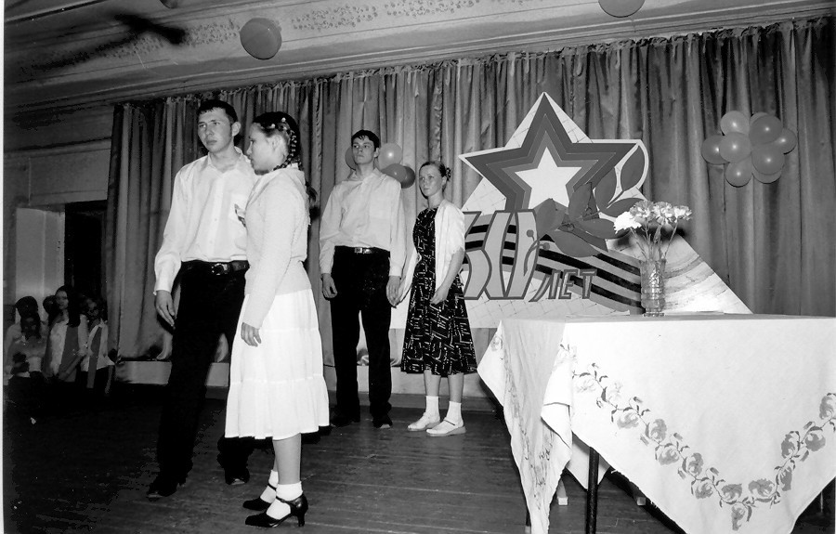

Занавес открывается. На сцене обстановка довоенной коммунальной квартиры: в центре стол, накрытый вязаной скатертью, на нем букет цветов, на стене фотографии в рамочках, этажерка с книгами, кресло, тумбочка, на ней - патефон, в углу - пианино. В кресле сидит юноша и листает альбом с фотографиями. За пианино девушка, она наигрывает мелодию «Бригантины». Оба одеты по моде тех лет.

Юноша: Сегодня я ходил в военкомат и мне сразу вручили повестку.
Девушка: Мы ходили всем нашим десятым классом. «Если не мы, то кто же?»
Юноша:А когда я шел домой, держа повестку в кармане, то думал о том, как страшно мне будет расставаться с тобой.
Девушка: Мне тоже было страшно и горько. Но я старалась не плакать, ведь война скоро кончится, и ты вернешься.
Юноша: Я тоже в это верю.

Юноша:
Жди меня, и я вернусь,
Только очень жди,
Жди, когда наводят грусть
Желтые дожди
Жди, когда снега метут,
Жди, когда жара,
Жди, когда других не ждут,
Позабыв вчера.
Жди, когда из дальних мест
Писем не придет
Жди, когда уж надоест
Всем, кто вместе ждет.
Жди меня, и я вернусь,
Не желай добра
Всем, кто знает наизусть,
Что забыть пора.
Пусть поверят сын и мать
В то, что нет меня,

Пусть друзья устанут ждать,
Сядут у огня,
Выпьют горькое вино
На помин души...
Жди. И с ними заодно
Выпить не спеши.
Жди меня, и я вернусь.
Всем смертям назло.
Кто не ждал меня, тот пусть
Скажет: «Повезло».
Не понять не ждавшим им,
Как среди огня
Ожиданием своим Ты спасла меня.
Как я выжил, будем знать
Только мы с тобой, -
Просто ты умела ждать,
Как никто другой.
(К. Симонов)

Он уходит
Девушка:
Я буду ждать.
Так ждать, чтоб даже память вымерла,
Чтоб стал непроходимым день,
Чтоб умирать при милом имени
И догонять чужую тень,
Чтоб не довериться и зеркалу,
Чтоб от подушки утаить,
Чтоб свет своей любви и верности
Зарыть, запрятать, затемнить,
Чтоб пальцы невзначай не хрустнули,
Чтоб вздох и тот зажать в руке.
Так ждать, чтоб, мертвый, он почувствовал
Горячий ветер на щеке.
(И. Эренбург)
Хор. Песня «Парнишка».

Луч света падает на авансцену, где сидят за столом под настольной лампой, наклонившись сидят трое детей мальчик 14 лет, девочка 10 лет и мальчик 5 лет. Мать и отец прощаются на авансцене, луч света высвечивает теперь только их.
Иван: Ухожу вслед за сыном. Как оно там будет, суждено ли вернуться домой или же нет... Может, нынче навеки распрощаемся. Если так, то, что ж, сколько лет прожили мы в дружбе и согласии. Если что, простим друг другу. Неизвестно ведь, как обернется судьба.
Федосья: Не думала, не гадала я никогда, что придется нам так разлучаться... Может, и навсегда...
Иван: Досталось тебе в этот год, седина побила твою голову. А какие прежде были тяжелые и густые твои косы... Молчаливой ты стала, суровой. Но мне-то понятно было, по глазам видел, с каждым днем трудней и трудней становилось тебе.
Федосья: Да, поневоле станешь такой. Если бы только я одна была –
ведь не осталось у нас в деревне ни одной семьи, ни одного человека, до которого не достала война. Эх, война, война, перевернула все вверх дном. (Федосья плачет.)
Иван: Ты, родная, выплачь сразу все, что на душе, тут никого нет,
но больше при людях не показывай слез. Детей береги.

Музыкальная композиция «Русские берёзы»

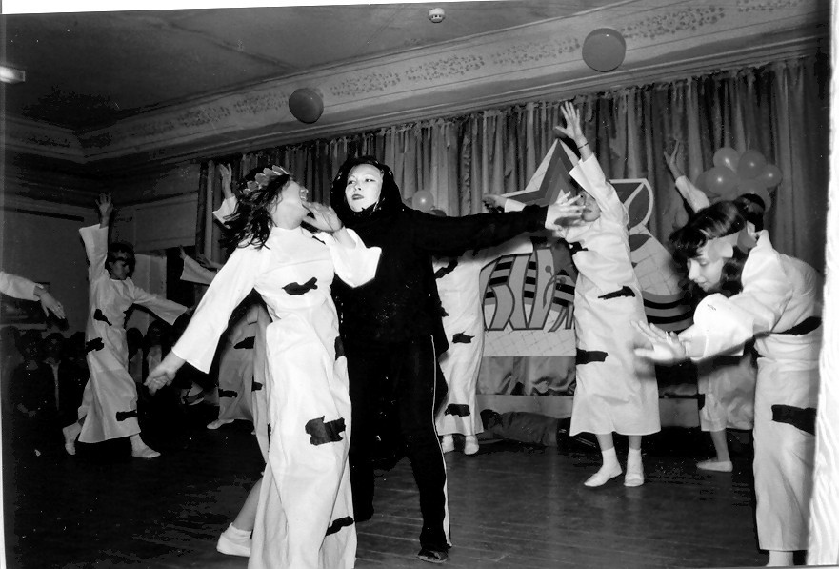

Первый ведущий. 1418 дней и ночей полыхали бои. 1418 дней и ночей вел советский народ освободительную войну. Долог и труден был путь к Победе!
Второй ведущий. Осенью 1941 года немецкое командование осознало, что блицкриг - план молниеносной войны провалился, что война приобретает затяжной характер. А потому в Берлине вдруг заговорили о недопустимости «рисковать жизнью немецкого солдата» при взятии Москвы и Ленинграда.

Звучит 7-ая симфония Шостаковича.
Первый ведущий. 8 сентября 1941 года над городом сомкнулось кольцо блокады длиною в 900 дней и ночей. В кольце блокад Ленинграда оказалось 2 млн. 887 тыс. человек. В связи с истекающими запасами муки продолжали снижаться нормы выдачи хлеба. С 20 ноября 1941 года в пятый раз сокращается хлебный паек: рабочие стали получать в сутки 250 г хлеба, а неработающие (служащие, иждивенцы, дети) - по 125 г хлеба в сутки.
Второй ведущий. Крошечный почти невесомый ломтик.
Сто двадцать пять блокадных грамм
С огнем и кровью пополам...

Сцена в блокадном Ленинграде
Девочка: Закутанная в шарфы, платки (выходит на сцену во время хроники и собирает дрова). Бабушка у нас дрова опять кончились, надо бы походить по дворам и собрать щепки, досочки в разбомбленных домах. Вчера мама мне не разрешила, но я пошла и было это очень страшно, так как в этих домах были крысы такие, как огромные кошки, они жутко кричали. Бабушка, сначала мы все спускались в бомбоубежище, а теперь мы перестали ходить туда.
Бабушка: (подхватывает фразу) Совсем сил нет.
Танечка, у нас есть полкусочка хлеба, давай его съедим, чтобы фрицам не досталось. А то если они нас разбомбят вечером, мы же голодными умрем.

Бабушка гладит девочку по голове и присаживается в кресло, осторожно разламывая кусочек хлеба и отщипывая от него. Девочка прижимается на миг к бабушке, берет свой кусочек в ладошку и, глядя на него, делает
шаг вперед к зрителям.

Девочка: А позавчера я ходила за водой. И на улице Пестеля видела страшную картину. Там прорвало водопроводную трубу, вода била, но на морозе она замерзала, и уже образовалась ледяная гора, по которой люди старались подняться, но многие скользили на животе, не успев наполнить чайники, ведра, а потом их обдавало этой ледяной водой, и они в эту гору ледяную вмерзали.

чтец. Девочка у рояля.

Стрелки непочиненных часов,
Как трамваи, неподвижно стали.
Но спокойно, под набат гудков,
Девочка играет на рояле.
У нее косички за спиной.
На диване в ряд уселись куклы.
Бомба, слышишь?
В корпус угловой...
Дрогнул пол...
Коптилка вдруг потухла
Кто-то вскрикнул
Стекла, как песок,
Заскрипели под ногой. Где спички?
Девочка учила свой урок,
В темноте играя по привычке.
Так еще не пел нам Мендельсон,
Как сейчас в тревогу. И весь дом был
Музыкой нежданной потрясен
В грозный час разрыва близкой бомбы
И наутро, в очередь идя,
Постояла я под тем окошком.
Ты играешь, ты жива, дитя.
Потерпи еще, еще немножко.
Зимовать остался Мендельсон.
Стали стрелки. Город окружен.
До своих - большие километры.
Хлеб, как пряник, съеден по пути.
Раскладушка в ледяном подвале.
. . .Но, как прежде, ровно с девяти
Девочка играет на рояле.

Свет прожекторов гаснет. На экране хроника блокадного Ленинграда.
Ведущий: Зимой по льду Ладожского озера удалось проложить дорогу. Дорогу жизни. По ней в осажденный город доставлялись продукты и оружие, а обратно вывозились истощенные дети, раненые. Но не всем удавалось преодолеть этот путь. На выезде из Ленинграда, там, где начинается дорога на Ладогу, сейчас стоит памятник - «Цветок жизни». Это памятник всем прошедшим сквозь холод и голод блокадных ночей.
Звучит музыка
Первый ведущий. Гитлер заявил: «Дайте мне десять лет, и вы не узнаете Германию!» И точно, немцы не узнали свою страну в гитлеровском рейхе, она вся была опутана колючей проволокой. 1100 концентрационных лагерей было на территорий фашистского государства.
Второй ведущий. Концентрационные лагеря, места массового заключения и физического уничтожения политических противников создавались в Германии после захвата власти фашистами и являлись неотъемлемой составной частью фашистского - террористического режима.
Заксенхаузен, Бухенвальд, Флоссенбюрг, Маутхаузен и Равенсбрюк.

Первый ведущий. Освенцем один из многих. Это общее название целой группы лагерей. Но это был не просто концлагерь, это был конечный пункт. Конец всему. 13 тысяч заключенных строили его. Когда лагерь был построен, в живых осталось 200. Машина смерти только набирала обороты.
Второй ведущий. Стариков и детей до 16 лет в лагерях чаше всего сразу уничтожали. В Освенциме были 4 большие камеры, так называемые душевые. Двери герметично закрывались, но вместо воды из отверстий выходил газ «Циклон В». Через 4 минуты человек был мертв. Душегубки работали днем и ночью. Для того чтобы попасть в число тех, кого отправляли «под душ», достаточно было незначительной ранки на теле.
Первый ведущий. Уже в освобожденных лагерях советские солдаты обнаружили целые горы кукол и других детских игрушек, которые должны были пойти на переработку для производства новых вещей. А волосы убитых людей нацисты использовали как материал для набивания матрасов. Все должно было идти в дело, весь человеческий материал. Невозможно простому человеку, не видевшему войны, представить даже малую толику того, что видели дети, оказавшиеся в оккупации и в лагерях смерти.
На переднем плане сцены резко поднимается волейбольная сетка, до этого лежавшая незамеченной. Дети оказываются за решеткой. Те, у кого идут реплики, по очереди поворачиваются, доходят до сетки и
хватают ее пальчиками.
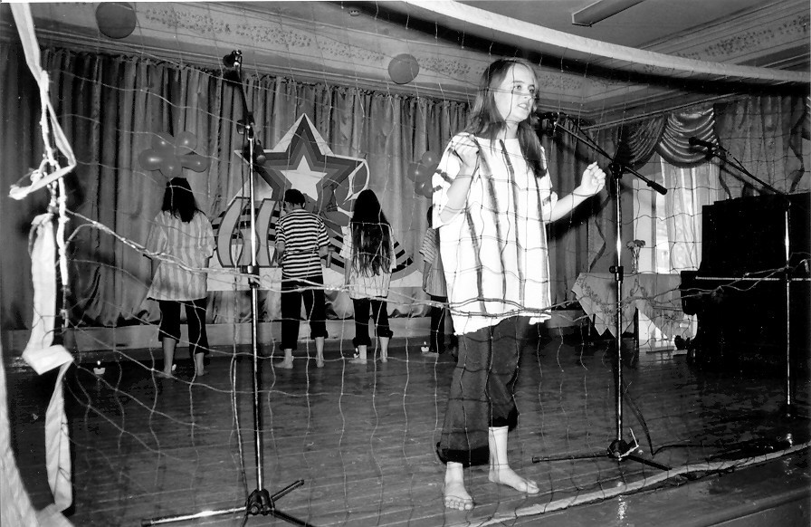

1 ребенок: Мы жались к матерям. Они не всех убивали, не всю деревню. Они взяли тех, кто справа стоял, и разделили: детей - отдельно и родителей - отдельно. Мы думали, что они родителей будут расстреливать, а нас оставят. Там была моя мама. А я не хотела жить без мамы... Я просилась и кричала. Как-то меня к ней пропустили. Она увидела и кричит: «Это не моя дочь! Это не моя...» Куда-то меня оттащили. И я видела, как сначала стреляли в детей. Стреляли и смотрели, как родители мучаются. Когда убили детей, стали убивать родителей. Я думала, что сойду с ума. Как рассказать, что я видела?
2-й ребенок : Я видела, как гнали через нашу деревню колонну военнопленных. Там, где они остановились, была обгрызена кора с деревьев. А тех, кто нагибался к земле, чтобы сорвать зеленой травы, расстреливали. Это было весной.
3-й ребенок: Я видел, как ночью пошел под откос немецкий эшелон, а утром положили на рельсы всех тех, кто работал на железной дороге, и пустили паровоз.
4-й ребенок: Я видел, как запрягали в брички людей с желтыми кругами на шее вместо хомутов и катались на них. Как их расстреливали с этими желтыми кругами на шее и кричали: «Юде».
5 ребенок: Я видел, как у матерей штыками выбивали детей из рук и бросали в огонь.
6 ребенок: Я видел, как плакала кошка. Она сидела на головешках сожженного дома, и только хвост у нее остался белым, а вся она была черная. Она хотела умыться и не могла.
(Звучит редкий колокольный звон. Песня «Бухенвальдский набат».) Дети идут к сетке с горящими свечами в руках, сетка опускается. Песня заканчивается, дети уходят за кулисы.

На сцену выходит парень с гитарой в руках,
он исполняет песню А.Макаревича
«Я не видел войны».
Я не видел войны, я родился значительно позже.
Я ее проходил и читал про нее с детских лет.
Сколько книг про войну, где как будто все очень похоже:
Есть и это, и то, только самого главного нет.
Я не верю певцам на эстрадах, украшенных светом,
Сомневаюсь в кино - там, в кино, как-то очень цветно.
Кто всерьез воевал - почему-то не любят об этом:
Может быть, оттого, что об этом в словах не дано.
Только, слышишь, звучит, проступает из стен Ленинграда,
Тихо-тихо поет и в тебе, и во мне, и вокруг.
Может быть, про войну слишком много и громко не надо,
Чтобы ревом фанфар не спугнуть, не убить этот звук.

Юноша продолжает перебирать руками струны гитары.
На фоне тихой мелодии звучат его слова.
Я иногда думаю о том, что вот каждый день мы ходим в колледж, учимся, развлекаемся, что-то делаем, грустим, веселимся. Жизнь кажется нам то светлой, то мрачной. Но часто ли мы находим время для того, чтобы вспомнить? Вспомнить о тех, кто воевал и не вернулся с войны, вспомнить о тех, кто жил в оккупации, боролся за жизнь и смог выжить. Я пишу сочинение, чтобы вспомнить сегодня великий подвиг Женщины-Матери, воспитавшей, провожавшей, ждавшей и работавшей, заменяя сына и мужа, - в Победе есть и ее доля.
Песня «Рязанские Мадонны»

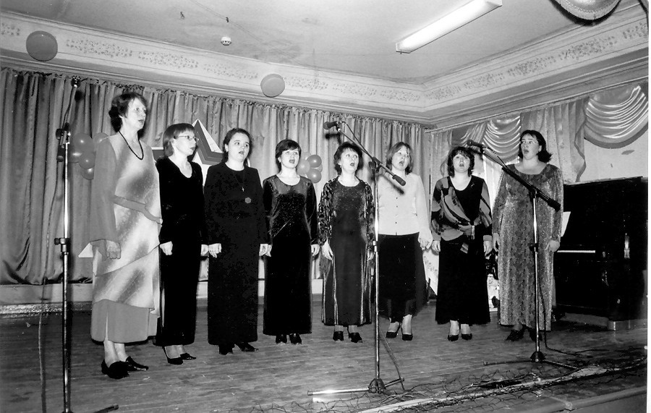
(сцена в доме, дети сидят за столом)
Почтальон: А где ваша мамка, ребятишки?
Василий: Так в поле она с Колькой работает. Тут недалеко на Максимцеве.
Почтальон: (протягивает конверт). Почта вам.
Нина: Письмо?
Почтальон: Да нет, детки. Снесите ей сами.

Первый ведущий. Собрала их сестра, понесли они послание это в поле, где мама рожь жала. Тогда не понимали они, что это было извещение, в котором говорилось о том, что брат пропал без вести. До них еще не дошла эта горечь утраты, и они, дети, стояли, сбившись в кучку, и смотрели, как мать валялась по земле и голосила. Вокруг больше не было никого, никто не мог видеть ее боли и слез.
Звучит мелодия песни «Тишина». Общий свет гаснет, луч света высвечивает только мать, которая выходит на авансцену, она в черном платке. На фоне музыки звучат с надрывом ее слова.
Из беды тебя я выручу,
Прилечу орлицей быстрою.
Отзовись же, мой кровиночка...
Белый свет не мил.
Изболелась я...
Не могу найти тропиночки,
Чтоб заплакать над могилою.
Не хочу я ничегошеньки,
Только сына видеть милого.
В полях чужой земли
Без имени пропал ты, без могилы.
Хотя б домой рубаху привезли,
Чтобы слезами кровь на ней
Я смыла...

Василий: Мама, мама, немцы идут. Они по избам расселяются.
Мама: Скорее дети. Дом наш старый, может, не сунутся супостаты, побоятся, что крыша обвалится.
Все дети сидят на кровати, прижавшись, друг к другу. В избу входит полицай.
Полицай: Слышь, Федосья, справляй свою Нинку. Поедет на барина работать.
Федосья: Что ты, куда ей, мала она еще.
Полицай: Ничего, гусей пасти сможет.
Федосья: Побойся бога, пропадет она там.
Полицай: И не проси, приказ вышел, всех отправляем.
Полицай уходит, мать незаметно платком утирает слезы.
Мама: А скажи-ка, дочка, куда это вас, ребятню, гонял полицай. Неужто опять в Германию собирают? Чтоб им, окаянным...
Нина: Да нет, мамка, собрали нас для того, чтобы снег бороной боронить. Каждому по полтора километра определили, чтобы всю дорогу захватить.
Мать после этих слов опускается на стул.
Мама: Так что ж ты молчала, доченька? Понимаешь ли, что погибнуть могла? Это ведь они так дорогу проверяли от мин. Вот что еще удумали супостаты, совсем бога не боятся, детей малых на мины посылают.
Картина замирает. Мать прижимает всех детей к себе.
как бы охраняя их.

Чтец

Я не хочу, чтоб громы
Орудийной канонады
Услышал твой ребенок, твой и твой.
Я не хочу, чтоб голод Ленинграда
Коснулся их безжалостной рукой.
Я не хочу, чтоб доты обнажились
Как раковая опухоль Земли,
Я не хочу, чтоб вновь они ожили
И чью-то жизнь с планеты унесли.
Пусть вскинут люди миллион ладоней
И защитят прекрасный солнца лик
От гари пепелищ и от хатынской боли
Навечно, навсегда, а не на миг.
Я не хочу, чтоб громы канонады
Услышал твой ребенок, твой и твой...
Пусть мир взорвется криком:
«Нет, не надо!»
Вам нужен сын не мертвый, а живой.

Песня «Баллада о красках»

Первый ведущий. Война... Великая Отечественная... Как далека она от нас, сегодняшнего поколения! Только по книгам, фильмам да воспоминаниям фронтовиков мы можем представить себе, какой ценой завоевана победа. И эту нечеловечески трудную ратную работу выполняли не только мужчины, защитники Родины испокон веков, но и женщины, девушки, вчерашние школьницы.
Второй ведущий. Сразу после школы, в первые дни войны ушла добровольцем в действующую армию Юлия Друнина и до конца 1944 года служила санинструктором в стрелковом, а потом в артиллерийском полку. Награждена орденом Красной Звезды и медалью «За отвагу». В боях была ранена и контужена. Демобилизована из армии по ранению.

Чтец.
Я ушла из детства в грязную теплушку,
В эшелон пехоты, в санитарный взвод.
Дальние разрывы слушал и не слушал
Ко всему привыкший сорок первый год.
Я пришла из школы в блиндажи сырые,
От Прекрасной Дамы в «мать» и «перемать»,
Потому что имя ближе, чем «Россия»,
Не могла сыскать.
(Ю. Друнина)

Первый ведущий. Эта девушка, как и многие другие, видела воочию страшное лицо войны, слышала грохот снарядов, заставляла себя подняться из окопа, чтобы помочь товарищам.
Две девушки из землянки у края сцены, укрывшись одной шинелью.

Зинка: Мы легли у разбитой ели.
Ждем, когда же начнет светлеть.
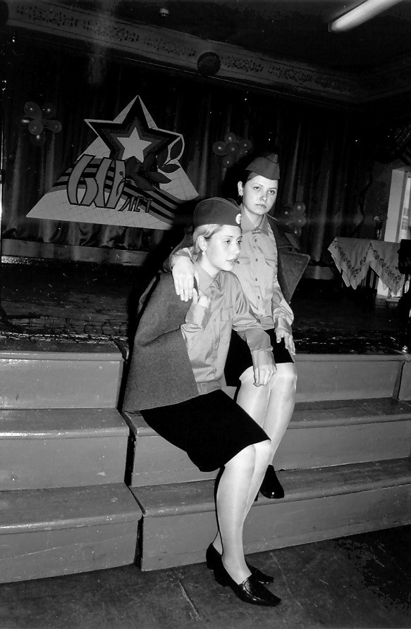
Под шинелью вдвоем теплее
На продрогшей, гнилой земле.
- Знаешь, Юлька, я - против грусти,
- Но сегодня она - не в счет.
- Дома, в яблочном захолустье,
- Мама, мамка моя живет.
У тебя есть друзья, любимый.
У меня - лишь она одна.
Пахнет в хате квашней и дымом,
За порогом бурлит весна.
Старой кажется:
каждый кустик
Беспокойную дочку ждет....
Знаешь. Юлька, я - против грусти,
Но сегодня она - не в счет! (Уходит задумавшись.)
Юлька: (оставшись одна,встаёт)
Отогрелись мы еле-еле
Вдруг - приказ: «Выступать вперед!»
Снова рядом в сырой шинели
Светлокосый солдат идет.
С каждым днем становилось горше.

Шли без митингов и знамен.
В окруженье попал под Оршей

Наш потрепанный батальон.
Зинка нас повела в атаку.
Мы пробились по черной ржи,
По воронкам и буеракам,
Через смертные рубежи.
Мы не ждали посмертной славы
. Мы хотели со славой жить.
Почему же в бинтах кровавых
Светлокосый солдат лежит?
Ее тело своей шинелью
Укрывала я, зубы сжав.
Белорусские ветры пели
О рязанских глухих садах.
...Знаешь, Зинка, я - против грусти,
Но сегодня она - не в счет.
Дома, в яблочном захолустье,
Мама, мамка твоя живет.
У меня есть друзья, любимый.
У нее ты была одна.
Пахнет в хате квашней и дымом,
За порогом бурлит весна.
И старушка в цветастом платье
У иконы свечу зажгла.
Я не знаю, как написать ей,
Чтоб тебя она не ждала?!
(Ю. Друнина)

Первый ведущий. Да, эти девушки взвалили на свои плечи огромную тяжесть - ратный труд. А далеко от передовой тысячи и тысячи женщин трудились в тылу: выращивали хлеб, собирали оружие, шили одежду. И ждали. Ждали своих любимых - мужей, отцов, сыновей, братьев. Ждали и верили, что они вернуться. И это помогало, поддерживало бойцов в трудные минуты.

Песня «Землянка»

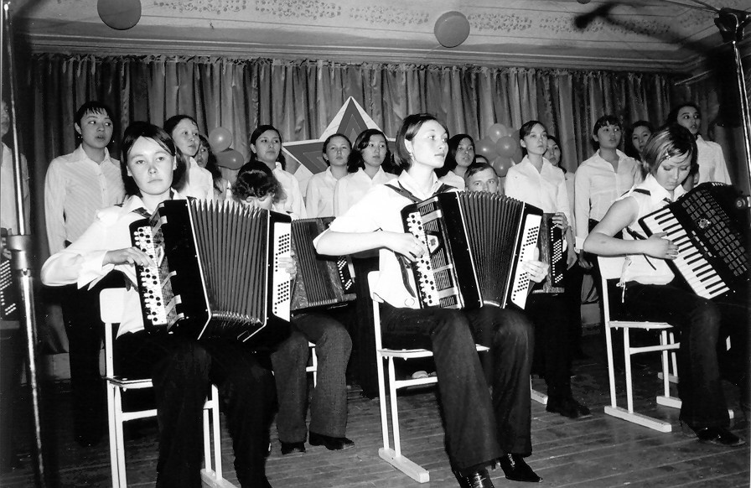

Девушка сидит за столом и пишет письмо.

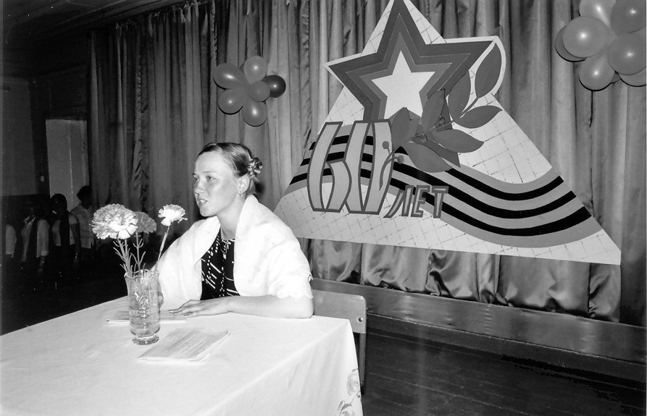

Девушка: Мой дорогой, любимый мой!
Каждую минуту, каждый день я жду тебя. Каждую ночь я вижу тебя во сне. Однажды мне снился такой упоительный сон! Мы с тобой танцуем вальс. В ушах моих так ясно звучала мелодия «Большого вальса», и мы так легко, чуть касаясь земли ногами, неслись куда-то. Любимый мой, я проснулась с таким ярким ощущением твоих рук, так крепко и нежно обнимавших меня в танце!
Рощи, в которых мы когда-то бродили с тобой, снова стоят зеленые, снова поют птицы и плывут легкие белые облака в бездонном небе, а тебя рядом нет.
Мальчик мой милый!
Если бы ты знал, как я люблю тебя и мечтаю о встрече с тобой.
Юноша сидит на краю сцены и пишет письмо.
Юноша: Мимо скольких смертей надо пройти, чтобы возвратиться к тебе. Но я уверен, что мне не суждено погибнуть в этой войне. Я не выпущу из рук оружия, пока в состоянии его держать, я не боюсь смерти, я привык к ней, вижу ее ежеминутно, но я мечтаю о жизни, о тебе, о мирном очаге, только теперь я по-настоящему понял и оценил, что значит родной дом, твоя любовь.
Я вернусь, и мы еще потанцуем с тобой под тот вальс из «Спящей красавицы», под который мы любили с тобой кружиться по нашей комнате. Скорей бы кончилась эта проклятая война.

1 Ведущий: (на фоне песни )
И придет май 45-го. Вздохнет усталая земля, и солдаты, что уцелеют, вернутся с той проклятой войны.

Песня «Майский вальс»

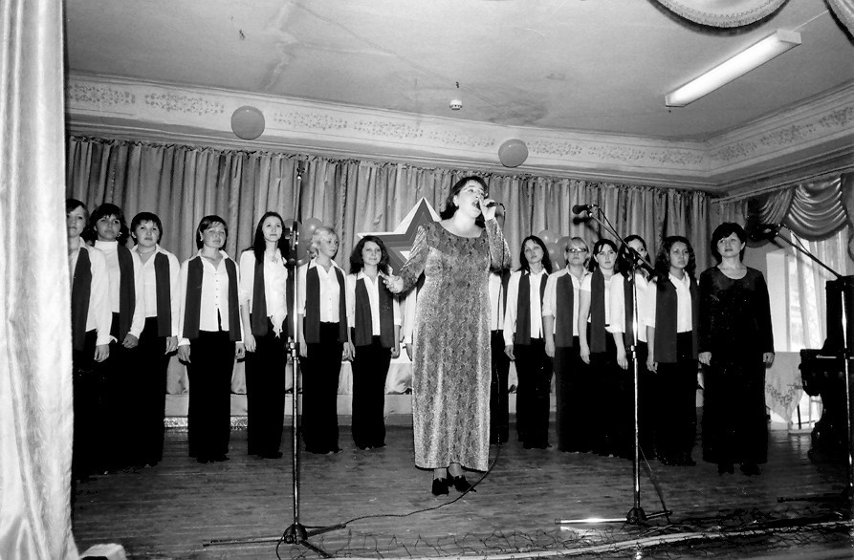

С разных сторон сцены появляются девушка и юноша.
Юноша: Мы одолели ту проклятую войну и вернулись домой, чтобы вместе растить детей, любить и радоваться жизни.
Девушка: Мы дождались вас, чтобы вместе с вами растить детей, любить и радоваться жизни.
Юноша: Я должен был выжить, чтобы встретиться с тобой, любить тебя. Мой мир из черно - белого снова превратился в цветной и стал радостным и солнечным.
Девушка: Мы будем жить с тобой долго и счастливо и радоваться жизни за всех, кто не вернулся с войны.
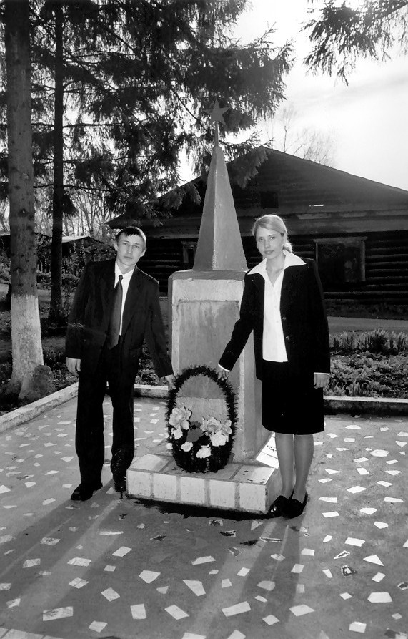

Юноша: МИНУТА МОЛЧАНИЯ.

Первый ведущий. Дорогие наши ветераны, рожденные в 20-х, юность встретившие в 30-х, в 40-х воевавшие, все оставшееся время учившиеся, строившие, любившие, растившие детей, завещавшие нам жизнь!

Второй ведущий. К вам обращаемся мы, рискнувшие постичь суть вашего поколения, поколения победителей, и рассказать вам о вас. Рассказать тем немногим, что ныне живы и здравствуют, рассказать, чтоб воскресить перед вашим мысленным взором все, что дорого и свято.

Первый ведущий. Мы хотим воздать должное вашему поколению, чтоб хоть этим немногим отблагодарить за любовь к Родине, честью которой вы дорожили, за любовь к людям, жизнь которых вы защищали, за свет ваших душ, за мудрость и доброту.

Песня о солдате.

Чтец
Помните
Через века, через года -Помните!
О тех, кто уже не придет никогда
Помните!
Не плачьте!
В горле сдержите стоны,
Горькие стоны.
Памяти павших будьте достойны!
Вечно достойны!
Хлебом и песней,
Мечтой и стихами,
Жизнью просторной,
Каждой секундой,
Каждым дыханьем
Будьте достойны!
Люди!
Покуда сердца стучатся -
Помните!
Какою ценой
Завоевано счастье, -
Пожалуйста, помните!
Песню свою
Отправляя в полет -
Помните!
О тех,
Кто уже никогда не споет, -
Помните!
Детям своим расскажите о них,
Чтобы запомнили!
Детям детей
Расскажите о них,
Чтобы тоже запомнили!
Во все времена бессмертной Земли
Помните!
К мерцающим звездам, ведя корабли, -
О погибших
Помните!
Встречайте трепетную весну,
Люди Земли,
Убейте войну, прокляните войну,
Люди Земли!
Мечту пронесите через года
И жизнью
Наполните!..
Но о тех,
Кто уже не придет никогда, -
Заклинаю -
Помните!

Второй ведущий. 1418 дней и ночей разделяют две даты - 22 июня 1941 года и 9 мая 1945 года. Не все дожили до светлого праздника - Дня Победы. Но в благодарной памяти потомков они останутся вечно живыми, вечно живыми...

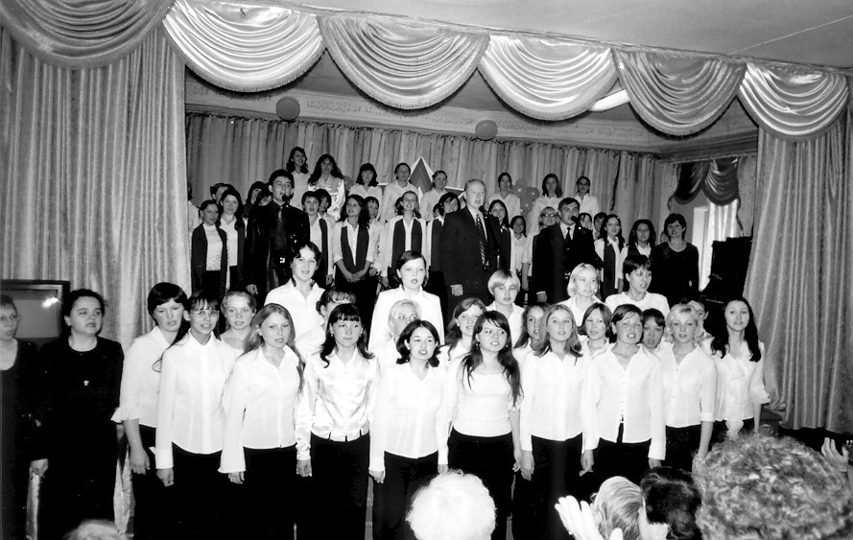

Звучит песня «День Победы».
(Р. Рождественский)



